GRAD MURSKO SREDIŠĆE
ELABORAT VJEŽBE CIVILNE ZAŠTITE

„POTRES – 2022“

Izradio: |  | Odobrava:
___________________  Načelnik Stožera CZ |  | _____________________  Gradonačelnik

Mursko Središće, rujan 2022.

Sadržaj
1. UVOD 4
2. NAZIV VJEŽBE 4
3. TEMA VJEŽBE 5
4. CILJ VJEŽBE 5
5. MJESTO IZVOĐENJA VJEŽBE – LOKACIJA VJEŽBE 5
6. VRIJEME POČETKA I ZAVRŠETKA VJEŽBE 5
7. SCENARIJ VJEŽBE 5
8. LOKACIJA VJEŽBE 9
9. STRUKTURA VJEŽBE 9
10. PLAN VEZE – RAZGOVORNIK 11
11. PROTOKOL I MEDIJI 11
12. MJERE ZAŠTITE I SIGURNOST 11
13. FINANCIJSKA I MATERIJALNA SREDSTVA 12
14. PLAN SIMULACIJA 12
15. ANALIZA VJEŽBE 14
16. PRILOZI 15
16.1. Odluka o vježbi civilne zaštite 15
16.2. Tijek aktivnosti 17
16.3. Shematski prikaz komunikacija 18
16.4. Ortofoto snimka lokacije 19
16.5. Fotografije lokacije 20

POPIS KRATICA:
SCZ – Služba civilne zaštite Čakovec
GDCK - Gradsko društvo Crvenog križa Čakovec
HGSS - Hrvatska gorska služba spašavanja- Stanica Čakovec
ŽC 112 - Županijski Centar 112
VOC- Vatrogasni obavještajni centar
JVP- Javna vatrogasna postrojba Grada Čakovca
MUP RH - Ministarstvo unutarnjih poslova Republike Hrvatske
PP - Policijska postaja Mursko Središće
MD - Mjesto događaja
ZZHMMŽ – Zavod za hitnu medicinu Međimurske županije – Ispostava Mursko Središće
HMS – Hitna medicinska služba

UVOD
Vježba evakuacije i spašavanja organizira se sukladno donesenom Planu vježbi Grada Mursko Središće i Planu evakuacije i spašavanja Osnovne škole Mursko Središće.
Za donošenje Odluke o izvođenju vježbe i koordinaciju pripreme vježbe zadužen je gradonačelnik Grada Mursko Središće Dražen Srpak i ravnatelj Osnovne škole Mursko Središće Elvis Šarić.
U svrhu priprema za odvijanje vježbe predviđen je jedan (1) pripremni sastanak sudionika vježbe.
Na sastanku održanom 21. rujna 2022. godine utvrđeno je okvirno vrijeme i način odvijanja vježbe, sredstva i dojave te su određene zadaće koje je potrebno obaviti u pripremnom razdoblju.
Detalji odvijanja vježbe i izrade elaborata izvođenja vježbe evakuacije i spašavanja dogovaraju se telefonskim razgovorima te neposrednim kontaktom nositelja vježbe i ostalih suradnika.
Uključeni su sljedeći predstavnici:
- Dražen Srpak, gradonačelnik Grada Mursko Središće
- Elvis Šarić, ravnatelj Osnovne škole Mursko Središće
- Petra Sršan Strojko, Grad Mursko Središće
- Rajko Bogdan, načelnik Stožera civilne zaštite Grada Mursko Središće,
- Novak Kristijan, zamjenik zapovjednika DVD-a Mursko Središće
- Mladen Kanižaj- Javna vatrogasna postrojba Grada Čakovca
- Neven Putar, HGSS Stanica Čakovec
- Kristijan Valkaj, ravnatelj Gradskog društva Crvenog križa Čakovec
- Nikola Vršić, bacc.med. tech. predstavnik Zavoda za hitnu medicinu Međimurske županije - ispostava Mursko Središće, (TIM T-2)
- Miljenko Vrbanec, predstavnik policijske postaje Mursko Središće
- Ladislav Soke, Predstavnik Službe civilne zaštite Čakovec

NAZIV VJEŽBE
Vježba nosi naziv „Vježba evakuacije i spašavanja u Osnovnoj školi Mursko Središće“ pod logom „Potres 2022.“

TEMA VJEŽBE
Tema vježbe je gašenje požara, evakuacija i spašavanje učenika i zaposlenika zbog urušavanja dijela zgrade i požara u Osnovnoj školi Mursko Središće. Urušavanje zgrade izazvano je potresom.

CILJ VJEŽBE
Cilj vježbe je praktična provjera Plana evakuacije i spašavanja Osnovne škole Mursko Središće i spašavanje učenika i zaposlenika u slučaju mogućeg potresa i požara. Osim osposobljenosti djelatnika i polaznika škole za postupanje u slučaju izvanrednih situacija i valjanosti predviđenih pravaca evakuacije, promatrat će se osposobljenost i postupak u intervenciji operativnih snaga sustava civilne zaštite i žurnih službi.

MJESTO IZVOĐENJA VJEŽBE – LOKACIJA VJEŽBE
Vježba će se održati u zgradi u Osnovnoj školi Mursko Središće, Vladimira Nazora 22, Mursko Središće. Mjesto rada upravljačke skupine vježbe nalazi se u Osnovnoj školi Mursko Središće.

VRIJEME POČETKA I ZAVRŠETKA VJEŽBE
Vježba će se održati 17. listopada 2022. godine s početkom u 10,15 sati.
Predviđeno trajanje vježbe iznosi 50 minuta.

SCENARIJ VJEŽBE
Kratki opis
Dana 17. listopada 2022. godine u 10,15 sati razoran potres pogodio je Grad Mursko Središće te izazvao materijalnu štetu u vidu urušavanja zgrade Osnovne škole Mursko Središće s popratnom pojavom – požarom (kotlovnica osnovne škole). Djelatnici škole evakuiraju učenike iz prostora Osnovne škole. Djelatnici škole nakon provjere brojnog stanja utvrđuju da nedostaje šest učenika i jedan zaposlenik Osnovne škole. Vatrogasne snage vrše unutarnju navalu, gase požar. Vatrogasne snage pronalaze šest učenika škole, iznose ih i predaju djelatnicima zavoda za Hitnu medicinu.
HGSS Stanica Čakovec vrši pretragu objekta s potražnim psom, pronalaze sedmu osobu (zaposlenik škole) i zbog nemogućnosti izlaska spuštaju ju „Tirolskom prečom“. Djelatnici zavoda za Hitnu medicinu nakon izvršene medicinske trijaže šest (6) lakše povrijeđenih osoba predaju ekipi GDCK Čakovec, a sedmu (7) osobu zbog težine ozljede, upućuje na zbrinjavanje u Opću bolnicu Čakovec. HGSS Stanica Čakovec snimanjem iz zraka – „Dronom“ utvrđuje stupanj oštećenja objekta-škole.

DINAMIKA IZVOĐENJA VJEŽBE – HODOGRAM VJEŽBE
LOKACIJA VJEŽBE: Osnovna škola Mursko Središće, Ulica Stjepana Radića 27, Mursko Središće
Segment vježbe/  aktivnost | Vrijeme početka/  završetka | Voditelj | Sudionici/postrojbe/ formacije | Broj osoba | Materijalno tehnički resursi |  | Radni  Kanal
 |  |  |  |  | vozila | Oprema
Izbijanje potresa | 10:15 | - | učenici, zaposlenici | 280 | - | - | -
Izbijanje požara | 10:16 | - | domar | 1 | - | „dimilica“ | -
Dojava ŽC-u 112 | 10:16 | ravnatelj | ravnatelj | 1 | - | - | -
Obavješćivanje VOC-a | 10:17 | dežurni  ŽC 112 | ŽC 112-VOC – JVP-  DVD Mursko Središće | 1 | - | SMS  Vatrogasne  sirene | ŽC 112
Obavješćivanje žurnih službi | 10:17 | voditelj ŽC 112 | ŽC 112 | 1 | - | - | ŽC 112
Isključivanje napajanja | 10:17 | zaposlenik | zaposlenik (domar) | 1 | - | naljepnice | -
Dolazak ophodnje | 10:22 | načelnik PP | policijska ophodnja | 2 | vozilo policijske patrole | traka | sustav „Tetra“
Dolazak DVD-a  Mursko Središće | 10:23 | zapovjednik | vatrogasna postrojba | 6 | 2 navalna vozila  1 kombi vozilo | Vatrogasna oprema | -
Dolazak Zavoda za hitnu medicinu- Ispostava Mursko Središće | 10:24 | voditelj | TIM T 2 | 2 | vozilo | Medicinska oprema | -
Evakuacija iz škole | 10:15/10:25 | - | učenici  zaposlenici | 280 | - | - | -
Demonstracija gašenja objekta unutarnja i vanjska navala | 10:25/10:35 | zapovjednik | DVD Mursko Središće | 12 | vozila DVD-a | aparati za zaštitu dišnih putova, svjetiljke, ljestve | -
Dolazak JVP-e Grada Čakovca | 10:25 | zapovjednik | JVP – Grad Čakovec | 3 | Vatrogasno vozilo - cisterna | - | -
Dolazak HGSS-a  Stanica Čakovec | 10:25 | Pročelnik HGSS – Stanica Čakovec | Pripadnici HGSS- Stanica Čakovec | 8 | - | - | -
Izvlačenje unesrećenih iz objekta i predaja  HMS | 10:35/10:45 | zapovjednik | DVD Mursko Središće | 6 | - | Nosila | -
Potraga i spašavanje iz urušenog djela zgrade | 10:40/10:55 | pročelnik HGSS-a Stanica Čakovec | pripadnici HGSS-a Stanica Čakovec | 8 | vozilo | Nosila/„Tirolska preča“/ | sustav „Tetra“
Postavljanje šatora | 10:15 | voditelj | GDCK Čakovec- Ispostava Mursko Središće | 8 | - | šator | -
Med. trijaža i pružanje hitne medicinske pomoći | 10:35/10:55 | HMS | TIM T 2 | 2 | - | Medicinska oprema | -
Zbrinjavanje unesrećenih | 10:35/11.05 | voditelj | Gradsko društvo Crvenog križa Čakovec | 6 | vozilo Crvenog križa | oprema za pružanje prve pomoći | -
Završetak demonstracija | 11:05 | - | svi sudionici | - | - | - | -

LOKACIJA VJEŽBE
Vježba će se održati u Osnovnoj školi Mursko Središće i u dvorištu zgrade Osnovne škole. Za nesmetano provođenje vježbe potrebno je osigurati dovoljno prostora za sve sudionike vježbe u organizacijskom smislu, a s obzirom na plan vježbe nije nužno osiguravanje smještaja i higijenskih prostora.

Na priloženim fotografijama i ortofotosnimku vidljiva je lokacija same vježbe s radnim točkama i simboličnim prikazom razmještaja operativnih snaga na lokaciji vježbe.
Za inicijalnu analizu i ocjenu vježbe koristit će se prostor - učionica u Osnovnoj školi Mursko Središće po završetku same vježbe.

STRUKTURA VJEŽBE
Upravljačka skupina
R.br. | Ime i Prezime | Funkcija | Institucija/e mail adresa
1. | Elvis Šarić | Voditelj evakuacije | Osnovna škola Mursko Središće  osnovna.skola.mursko.sredisce@ck.t-com.hr
2. | Dražen Srpak | Komunikacija s medijima | Grad Mursko Središće  grad@mursko-sredisce.hr
3. | Petra Sršan Strojko | Logistička potpora | Grad Mursko Središće  petra.srsan@mursko-sredisce.hr
4. | Rajko Bogdan | koordinator vježbe i svih sudionika | Načelnik Stožera CZ  rajko.bogdan1967@gmail.com
5. | Novak Kristijan | Priprema vježbovne lokacije i koordinator na lokaciji | DVD Mursko Središće  kiki.vatrogasac911@gmail.com
6. | Ladislav Soke | Voditelj analize vježbe | SCZ Čakovec  lsoke@mup.hr
7. | Neven Putar | potraga i spašavanje iz ruševina | HGSS Stanica Čakovec  hgss.cakovec@gmail.com  neven.putar@hgss.hr
8. | Nikola Vršić | medicinska trijaža i pružanje prve medicinske pomoći | ZZHMMŽ-Ispostava Mursko Središće  nikola.vrsic@zhm-mz.hr
9. | Kristijan Valkaj | zbrinjavanje unesrećenih | Gradsko društvo Crvenog križa Čakovec  kvalkaj@gmail.com
10. | Miljenko Vrbanec | osiguranje mjesta vježbe, uspostavljanje prioritetnog prolaza interventnih služba | Policijska postaja Mursko Središće  medjimurska@policija.hr

Vježbovna skupina
R.br. | Segment vježbe (Zadaće) | Služba/institucija | Osoba | Materijalno-tehnički resursi | Napomena
1. | Potres - insceniranje zapaljenja | Osnovna škola | 1 | „dimilica“ | -
2. | Zapovijedanje/evakuacija | Osnovna škola | 1 | zvono | -
3. | Dojavljivanje/uzbunjivanje | SCZ Čakovec | 1 | Telefon | ŽC 112
4. | Evakuacija | Osnovna škola | 280 |  | -
5. | Osiguravanje mjesta vježbe | Policijska postaja Mursko Središće | 2 | vozila, oprema,  „traka“ za obilježavanje MD | -
6. | Izvlačenje unesrećenih | DVD Mursko Središće | 10 | vozilo, zaštitna oprema vatrogasaca | -
7. | Potraga i izvlačenje unesrećenih | HGSS Stanica Čakovec | 10 | potražni tim K-9, potražni pas,  oprema za spašavanje ,vozilo | -
8. | Gašenje požara | DVD Mursko Središće | 12 | vozilo, oprema | -
9. | Dopuna vodom | JVP Grada Čakovca | 3 | Vatrogasno vozilo – cisterna | -
10. | Pružanje hitne medicinske pomoći | TIM T 2 | 2 | medicinska oprema | -
11. | Zbrinjavanje unesrećenih | GDCK | 8 | vozilo, oprema, šator | -

PLAN VEZE – RAZGOVORNIK
R.br. | Član upravljačke skupine | Aktivnost | Pozivni znak | Radni kanal | Pričuvni kanal | Mobitel/  VPN
1. | Elvis Šarić | uzbunjivanje/voditelj evakuacije | - | - | - | 098/460 377
2. | Dražen Srpak | mediji, promatrači | - | - | - | 099 737 07 70
3. | Rajko Bogdan | Koordinator vježbe | - | - | - | 091/ 514 54 57
4. | Petra Sršan Strojko | Logistička potpora | - | - | - | 099/ 583 85 52
5. | Zaposlenik JVP-a Čakovec | Dopuna vodom | - | - | - | 112
6. | Ladislav Soke | Voditelj analize vježbe | - | - | - | 112  091/ 112 11 45
7. | Novak Kristijan | Koordinator na lokaciji | - | - | - | 091/ 533 08 39
8. | Novak Kristijan | izvlačenje unesrećenih, gašenje požara | - | - | - | 091/ 533 08 39
9. | Neven Putar | potraga i spašavanje unesrećenih | - | - | - | 112
10. | Nikola Vršić | medicinska trijaža, pružanje hitne medicinske pomoći | - | - | - | 112
11. | GDCK Čakovec | zbrinjavanje unesrećenih | - | - | - | 112
12. | PP Mursko Središće | osiguranje, uspostava prometa | - | - | - | 112

PROTOKOL I MEDIJI
O izvođenju vježbe medije će obavijestiti Jedinstveni upravni odjel Grada Mursko Središće.

MJERE ZAŠTITE I SIGURNOST
Vježba se izvodi u prostorijama i dvorištu Osnovne škole Mursko Središće. Djelatnici Policijske postaje Mursko Središće izvršit će osiguranje mjesta događaja/zonu provođenja vježbe.

FINANCIJSKA I MATERIJALNA SREDSTVA
Svi sudionici vježbe, obzirom da su proračunski korisnici, sami podmiruju svoje troškove nastale u vježbi. Grad Mursko Središće, putem DVD-a Mursko Središće osigurat će dimilice za simulaciju požara. Sudionici će u vježbi sudjelovati s uobičajenim sredstvima i opremom.

PLAN SIMULACIJA
SIMULACIJA DOGAĐAJA I KOORDINACIJA MARKIRANATA
ODGOVORNA OSOBA/TELEFON, POZIVNI ZNAK: Ravnatelj Osnovne škole Mursko Središće
Simulacija djelovanja |  | Mjesto i broj  markiranta | Grupa koja vrši simulaciju | Vrijeme simulacije | Napomena
Vrsta | Čime se simulira
Potres i izbijanje požara - insceniranje zapaljenja | „Dimilica“ | škola, učionica | domar | 10:15/16
Dojava ŽC 112 | telefon | ravnatelj | škola | 10:16
Obavješćivanje VOC o potresu i požaru | telefon | ŽC 112 | dežurni | 10:17
Uzbunjivanje DVD-a | telefon/sirene | VOC | dežurni | 10:17
Obavješćivanje žurnih službi da je u tijeku vježba civilne zaštite | telefon | SCZ Čakovec | ŽC 112 | 10:17
Isključivanje iz pogona instalacije struje i plina | naljepnice na glavnim sklopkama | zaposlenik, /domar/ | zaposlenik, /domar/ | 10:17
Dolazak ophodnje policije | vozilo policije | dvorište | PP Mursko Središće | 10:22 | osiguranje mjesta događaja („perimetar“ traka „stop policija“)
Dolazak DVD-a Mursko Središće | vozila DVD-a | dvorište | DVD | 10:23
Dolazak zavoda za hitnu medicinu – ispostava Mursko Središće | Vozilo  Medicinska oprema | TIM T-2 | 2 medicinska tehničara | 10:24 | medicinska trijaža i pružanje hitne medicinske pomoć
Evakuacija učenika i djelatnika škole | - | Dvorište  280 | Učenici, zaposlenici | -10:25
Demonstracija gašenja objekta - unutarnja i (vanjska navala) | oprema i vozila | Osnovna škola Mursko Središće | DVD Mursko Središće | 10:23/10:35 | korištenje aparata za zaštitu dišnih putova i ručnih svjetiljki
Dolazak JVP-e Grada Čakovca | Vatrogasno vozilo-cisterna | 3 | JVP Grada Čakovca | 10:25/10:35 | Nadopuna vodom
Dolazak HGSS-a Stanica Čakovec | Vozilo  Oprema |  | HGSS Stanica Čakovec | 10:25 | -
Nekoliko ozlijeđenih zaposlenika zbog požara i urušavanja unutar objekta ne može napustiti zgradu | Učenici  zaposlenici | 7 | markiranti | 10:35/10:45 | -
Izvlačenje unesrećenih iz objekta i predaja ekipi HMS | nosila | dvorište | DVD  Mursko Središće | 10:35/10:45 | -
Potraga i spašavanje zatrpanih osoba | potražni tim  oprema spašavanje unesrećenih | potraga u urušenom dijelu zgrade, spuštanje unesrećenog s prvog kata | HGSS Stanica Čakovec, potražni pas | 10:40/10:55 | -
Postavljanje šatora | šatori | dvorište zgrade | GDCK Čakovec | 10:15 | -
Medicinska trijaža i pružanje prve medicinske pomoći | Medicinska oprema | 7 ozljeđenih | ZZHMMŽ-Ispostava Mursko Središće  TIM T 2 | 10:35/10:55
Zbrinjavanje unesrećenih | - | dvorište | GDCK, markiranti | 10.35/11.00 | -
Završetak demonstracija i pospremanje opreme | - | dvorište | svi sudionici | 11:05 | -

ANALIZA VJEŽBE
Inicijalna analiza i ocjena provedene provest će se u prostorijama Osnovne škole Mursko Središće nakon završetka same vježbe na Obrascu za analizu vježbe. Analiza treba pokazati mogućnosti i sposobnosti reagiranja na izvanredne događaje, valjanost predviđenih pravaca evakuacije, osposobljenost i postupak intervencije žurnih službi te potrebne mjere koje treba poduzeti u smislu otklanjanja uočenih manjkavosti i nedostataka, kao i potrebu mijenjanja Plana djelovanja civilne zaštite Grada Mursko Središće kako bi postao još operativniji.
Tim za analizu vježbe čine:
- voditelj – Ladislav Soke
- vatrogasni zapovjednik
- predstavnici svih sudionika vježbe

OBRAZAC ZA ANALIZU VJEŽBE
Član tima za analizu:_________________________________
(ime i prezime)

Red.  br. | Ciljevi/elementi vježbe | Dobre  Strane | Preporuke za  poboljšanje | Napomena
Promatrana skupina: Vježbovna
1. | Koordinacija sudionika
2. | Stožerni rad
3. | Vođenje intervencije
4. | Mobilizacija operativnih snaga
5. | Uporaba sredstava veze
6. | Upravljanje informacijama
7. | Korištenje ZEOS-a
8. | Komunikacija s medijima
9. | Korištenje specijalističke opreme
10. | Poštivanje zaštitnih mjera
Promatrana skupina: Upravljačka
1. | Priprema vježbovne lokacije
2. | Sigurnost na vježbi
3. | Dinamika vježbe
4. | Implementacija detaljnog scenarija
5. | Elaborat vježbe
6. | Logistička potpora
7. | Uloga markiranata
8. | Plan za promatrače
9. | Priprema vježbovne skupine
10. | Organizacija rada

PRILOZI

Odluka o vježbi civilne zaštite
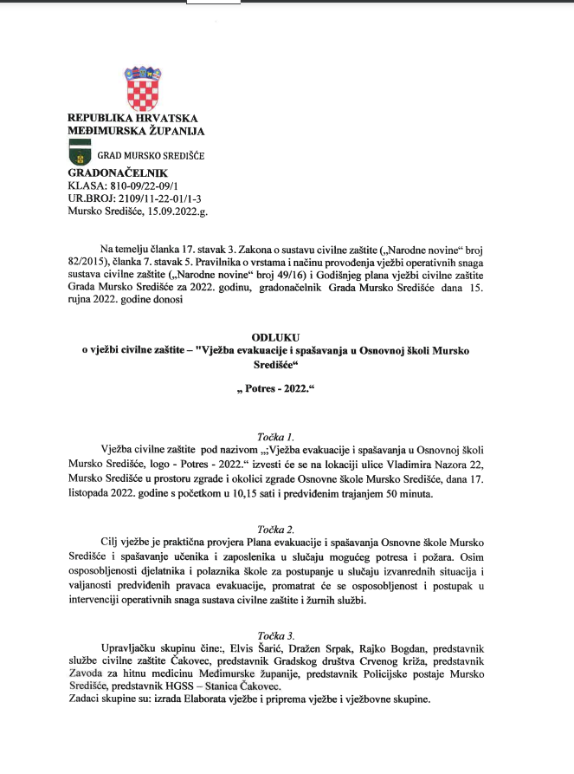

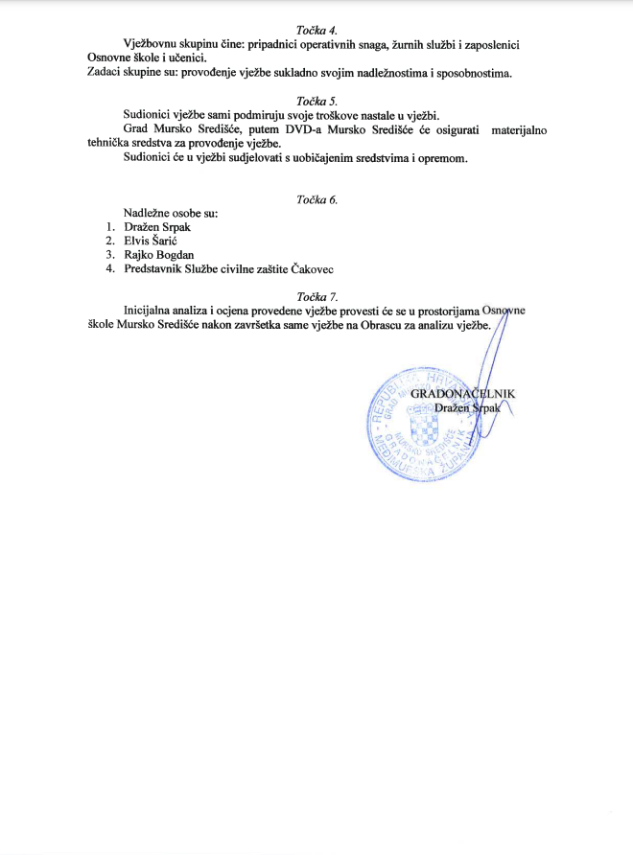

Tijek aktivnosti
TIJEK AKTIVNOSTI
PLANIRANJE VJEŽBE
Nositelj: |  |  |  | Grad Mursko Središće
Rok: |  |  |  | veljača 2022.
IZRADA ODLUKE
Nositelj: |  |  | Gradonačelnik
Rok: |  |  | rujan 2022.
PRIPREMNI SASTANAK
Nositelj: |  | Grad Mursko Središće
Rok: |  | 21. rujan 2022.
IZRADA ELABORATA VJEŽBE
Nositelj: | Grad Mursko Središće
Rok: | rujan/listopad 2022.
OBAVIJESTITI SREDSTVA JAVNOG INFORMIRANJA
Nositelj: | Grad Mursko Središće
Rok: | 15. listopad 2022.
UPOZNATI ADMINISTRATIVNO-TEHNIČKO OSOBLJE S TOČNIM VREMENOM ODRŽAVANJA VJEŽBE I ZADUŽENJIMA (POSEBNO UKLJUČUJUĆI MARKIRANTE)
Nositelj: | Grad Mursko Središće i Osnovna škola Mursko Središće
Rok: | 14. listopad 2022.
KOORDINIRATI SUDIONIKE VJEŽBE I UPOZNATI SA ELABORATOM VJEŽBE
Nositelj: | Grad Mursko Središće
Rok: | Rujan/ listopad 2022.
PROVEDBA VJEŽBE
Nositelj: | Grad Mursko Središće
Rok: | 17. listopad 2022.
ANALIZA VJEŽBE
Nositelj: |  |  |  | Tim za analizu vježbe
Rok: |  |  |  | 17.listopad 2022.
IZVJEŠĆIVANJE O PROVEDENOJ VJEŽBI
Nositelj: |  |  |  | SCZ Čakovec prema PUCZ Varaždin
Rok: |  |  |  | 31. prosinac 2022.

Shematski prikaz komunikacija
IZNENADNI DOGAĐAJ

RAVNATELJ
ZVONO
ZAPOSLENICI, UČENICI
GRADONAČELNIK
ŽC 112

NAČELNIK STOŽERA CZ
POLICIJSKA UPRAVA - OKC
SUSTAV
TETRA
VOC
unaprijed pripremljeni
GDCK Čakovec
POLICIJSKA POSTAJA
SIRENA
DVD Mursko Središće
POLICIJSKA OPHODNJA

HGSS
Zavod za hitnu medicinu MŽ-Ispostava Mursko Središće (TIM T-2)

Ortofoto snimka lokacije
Slika 1. Orto foto snimka lokacije sa simboličnim prikazom razmještaja operativnih snaga civilne zaštite i žurnih službi na lokaciji vježbe

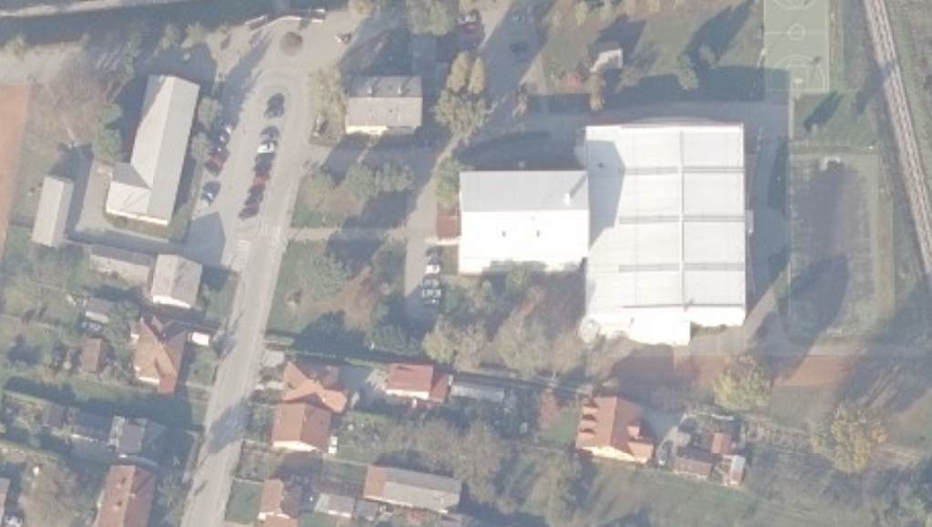
MUP

HGSS
CK
ZHM
JVP
DVD

Fotografije lokacije
Slika 2. Osnovna škola Mursko Središće
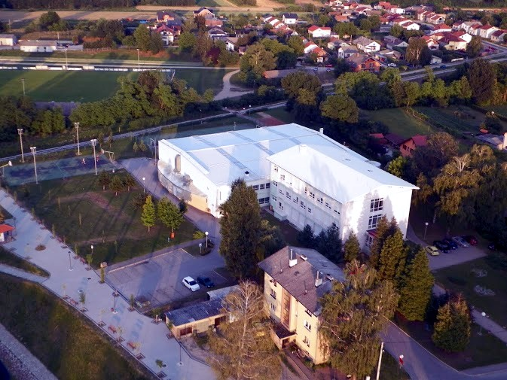

6 ozlijeđene osobe
jedna teže ozlijeđena osoba
jednu teže ozlijeđenu odvoze u Opću Bolnicu Čakovec
6 lakše ozlijeđenih osoba zbrinjava GDCK

